补办合格证复印件所需资料及操作方法
一、补办合格证复印件两大步骤：
第一步：准备并提交补合格证复印件所需资料及要求：《申请函》、照片及相关要求。
第二步：按采购流程示意图在微店下单采购。
二、两大步聚包含的详细内容：
※（一）第一步包含的内容
1、《申请函》模版：

申 请 函
--补办《产品质量证书》复印件

致青岛海空压力容器有限公司：
我公司因保管不慎，将贵公司生产的压力容器《产品质量证明书》遗失，产品参数如下：
产品编号：C17-2118、容积：2m³、最高允许工作压力：0.84MPa、设计压力：0.84MPa、设计温度：150℃。
我公司承诺：以上说明真实有效，补办的证书复印件只配套贵公司生产的压力容器使用，如有违反，本公司愿承担全部法律责任！恳请予以补办。
顺颂商祺！

申请公司名称： （加盖贵公司公章）
经办人：
日 期：

收件地址：
联 系 人：
联系电话：

2、《申请函》要求
（1）《申请函》填写完整并盖公章（其他章无效）、拍照。
（2）函中红色字部分为举例内容，您需根据自己的储罐信息来填写。若同时需补办多台储罐铭牌，仅需一份《申请函》，但在“产品参数”处需把每台产品信息均清晰罗列即可。
3、照片要求
准备2张照片如下：
（1）罐体整体照片1张，建议拍摄角度为：冲着铭牌座方向拍；
（2）储罐铭牌照片1张，要求铭牌上字迹清晰

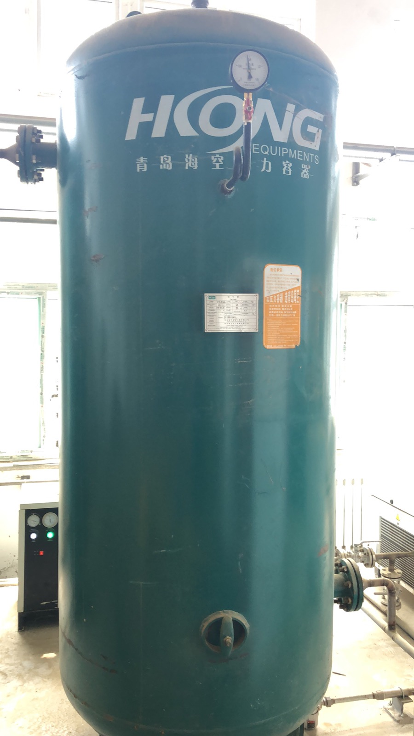
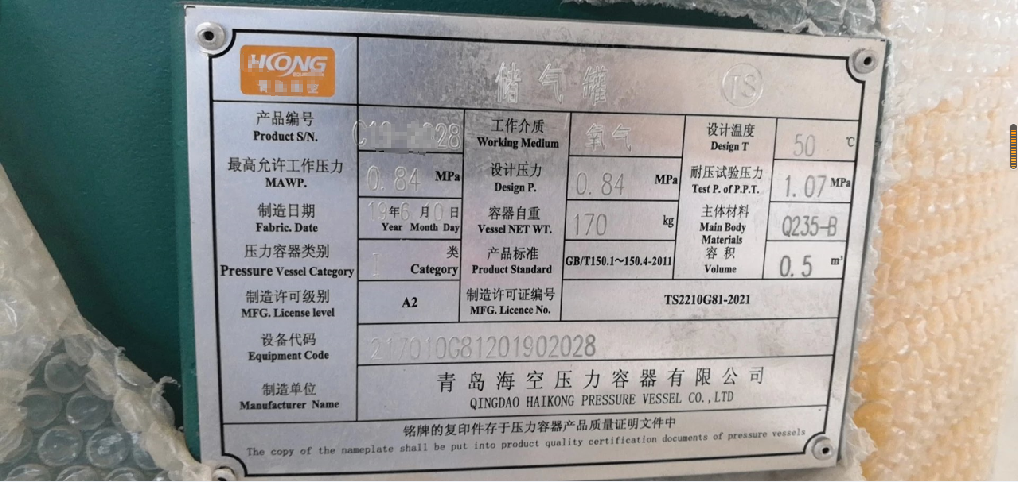

罐体整体照 铭牌照
（2张照片拍摄样版）
4、需审核的资料要求

以上资料准备好后，手机拍照发给微店客服审核，通过后客服通知您下单采购（说明：只需提供《申请函》、“储罐整体照”、“铭牌照”三项的照片即可）。

提示：微店客服联系方式：
扫描此二维码进入店铺后，点击左下角“联系店家”。

5、补办时间
每周四17:00前提交资料，审核无误后，次日统一补办，最迟于次周周二之前邮寄。
- 票据问题
因合格证的特殊性，不开具发票和收据，请知悉。
※（二）第二步包含的内容：
1、公司统一定价：500元/份
2、购买操作流程 ：
